|  |
| --- |
| МИНОБРНАУКИ РОССИИ |
| Федеральное государственное бюджетное образовательное учреждение высшего образования **«МИРЭА − Российский технологический университет»**  **РТУ МИРЭА** |

**Институт информационных технологий (ИИТ)**

**Кафедра практической и прикладной информатики (ППИ)**

**ОТЧЕТ ПО ПРАКТИЧЕСКОЙ РАБОТЕ**

по дисциплине «Моделирование бизнес-процессов»

**Практическое занятие № 10**

|  |  |  |  |
| --- | --- | --- | --- |
| Студент группы ИНБО-01-17 | *ИКБО-25-22, Иванников А.С.* | (подпись) | |
| Преподаватель | *Зубков М.В.* | (подпись) | |
| Отчет представлен | « » 2024г. | |  | |

Москва 2024г.

**Практическое задание 10**

**Цель занятия:**

Формирование навыка моделирования процессов в нотации BPMN.

**Результат работы:**

**Задание 1:** Смоделировать процесс вытягивания репки по сказке «Репка». Условие на рисунке 1.

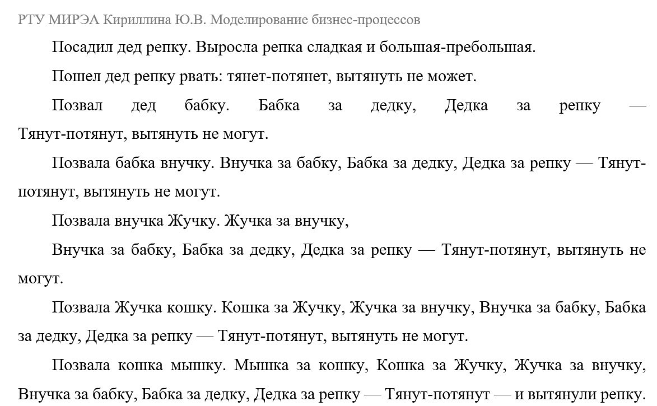

Рисунок 1 – условие задания 1

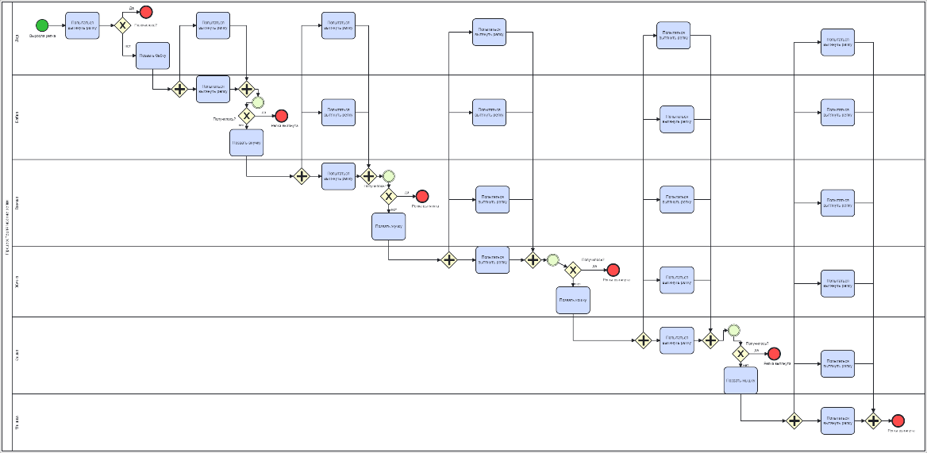

Рисунок 2 – результат моделирования процесса вытягивания репки

**Задание 2:**

Смоделировать процесс найма сотрудника в организацию и провести его детализацию. Условие представлено на рисунках 3, 4 и 5.

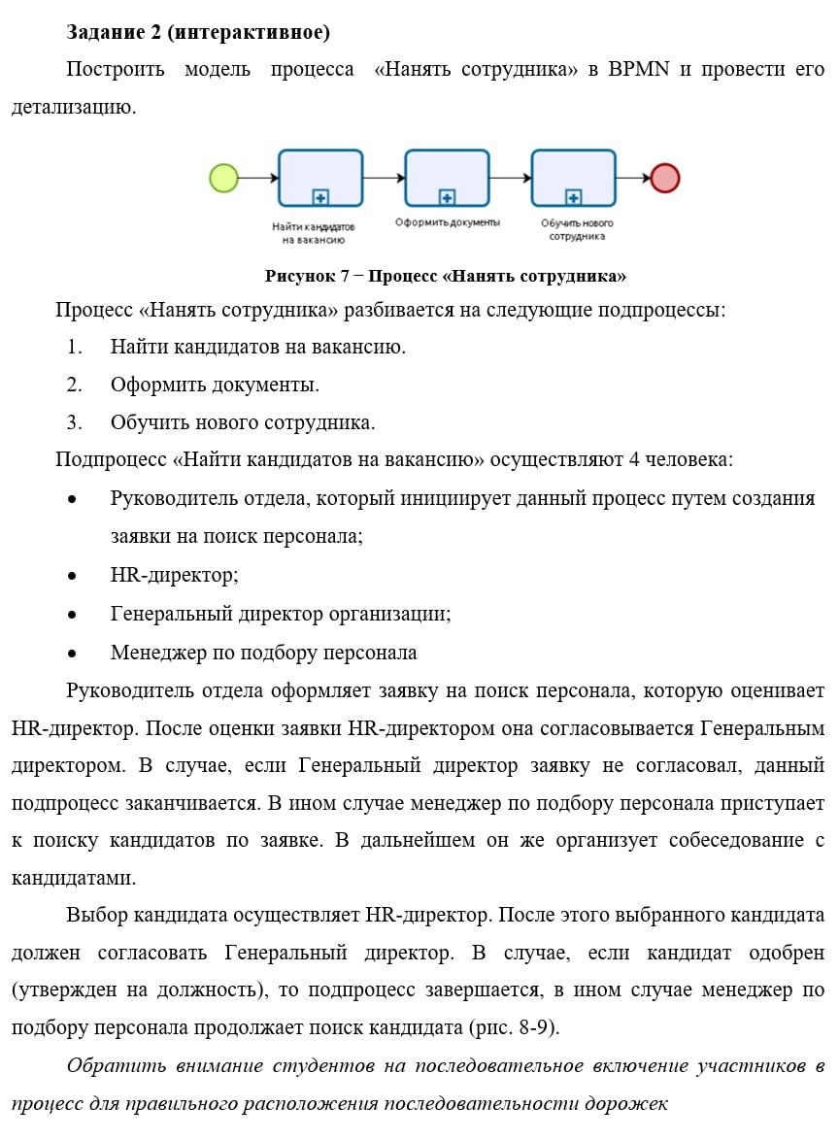

Рисунок 3 – условие задания 2, часть 1

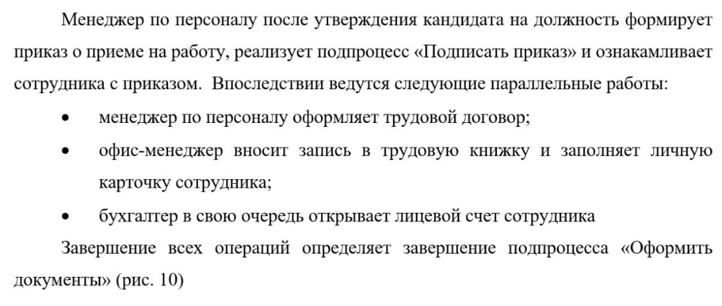

Рисунок 4 – условие задания 2, часть 2

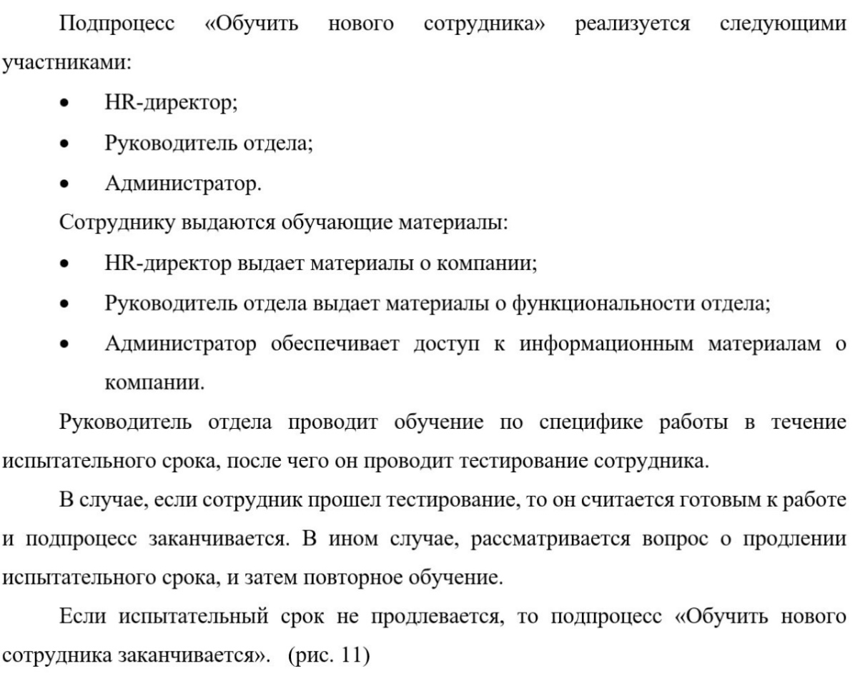

Рисунок 5 – условие задания 2, часть 3

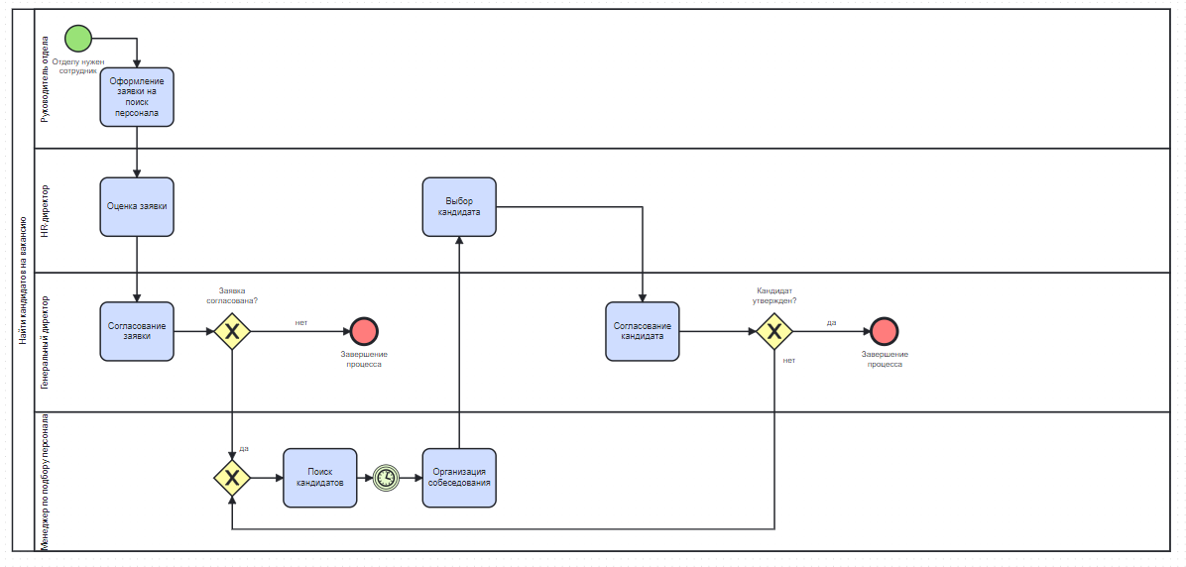

Рисунок 6 – подпроцесс «найти кандидата на вакансию»

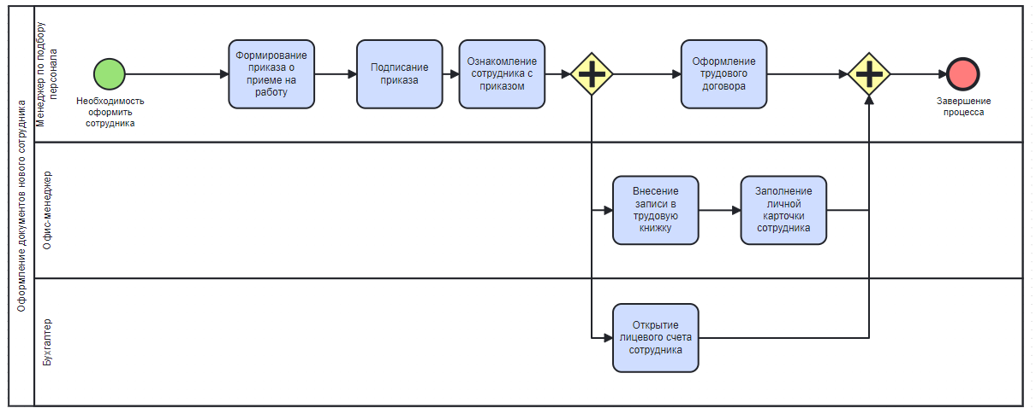

Рисунок 7 – подпроцесс «оформление документов нового сотрудника»

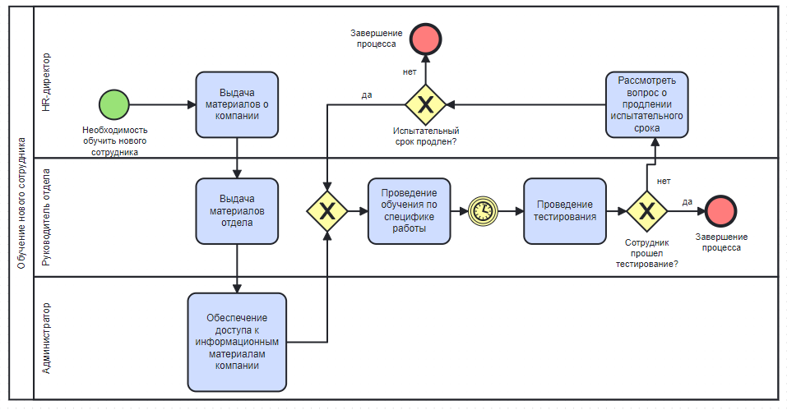

Рисунок 8 – подпроцесс «обучение нового сотрудника»

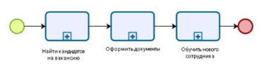

Рисунок 9 – процесс «нанять сотрудника»

**Список использованных источников и литературы:**

-Методическое пособие по дисциплине «Моделирование бизнес-процессов»